🗄️
VOYGO
Documentation du Schéma de Base de Données
Diagramme Entité-Relation (ERD) — Description complète des tables, colonnes et relations

Projet | Voygo — Application web de planification de voyage
Document | Documentation ERD — Schéma de base de données
Base de données | Supabase (PostgreSQL)
Tables | 8 tables documentées
Relations | 7 relations inter-tables (clés étrangères)
Version | 2026 — v1.0

1. Introduction
Ce document décrit le schéma de base de données de l'application Voygo. Il constitue la référence technique pour les développeurs, DBA et toute personne intervenant sur la couche de persistance des données.

La base de données est hébergée sur Supabase (PostgreSQL) et suit une architecture relationnelle classique. Elle couvre l'ensemble du domaine fonctionnel de l'application : gestion des voyages, planification, budget, partage collaboratif et traçabilité des modifications.

1.1 Vue d'ensemble des tables
trips | Table centrale — stocke les voyages et leurs métadonnées
activities | Activités planifiées au sein d'un voyage
transports | Transports associés à un voyage (vols, trains, voitures…)
accommodations | Hébergements réservés pour un voyage
budgets | Lignes de dépenses budgétaires par voyage et catégorie
trip_shares | Partages d'un voyage entre utilisateurs avec gestion des droits
trip_change_history | Journal d'audit de toutes les modifications apportées à un voyage
password_resets | Jetons temporaires pour la réinitialisation de mot de passe

1.2 Conventions de nommage et types
Convention | Exemple | Signification
PK | id uuid | Clé primaire — identifiant unique de la ligne, format UUID v4
FK | trip_id uuid | Clé étrangère — référence l'id d'une table parente
uuid | id, user_id | Identifiant universel unique (format 36 caractères)
text | name, title | Chaîne de caractères sans limite de longueur (PostgreSQL TEXT)
varchar | email | Chaîne de longueur variable avec contrainte
numeric | price, cost | Nombre décimal précis pour les montants financiers
integer | people, nights | Nombre entier
bigint | id (history) | Entier large pour les tables à fort volume (auto-increment)
date | start_date | Date sans heure (YYYY-MM-DD)
time | travel_time | Heure sans date (HH:MM:SS)
timestamp | created_at | Date + heure avec fuseau UTC
boolean | used | Vrai / Faux
jsonb | details | Objet JSON indexé — pour les données structurées variables
created_at | (toutes) | Date de création de la ligne — automatique
updated_at | (la plupart) | Date de dernière modification — mise à jour par trigger

2. Diagramme Entité-Relation (ERD)
Le diagramme ci-dessous représente l'ensemble du schéma de base de données de Voygo. Les lignes pleines représentent des relations 1:N entre tables. Les colonnes préfixées PK sont des clés primaires, les colonnes FK sont des clés étrangères.

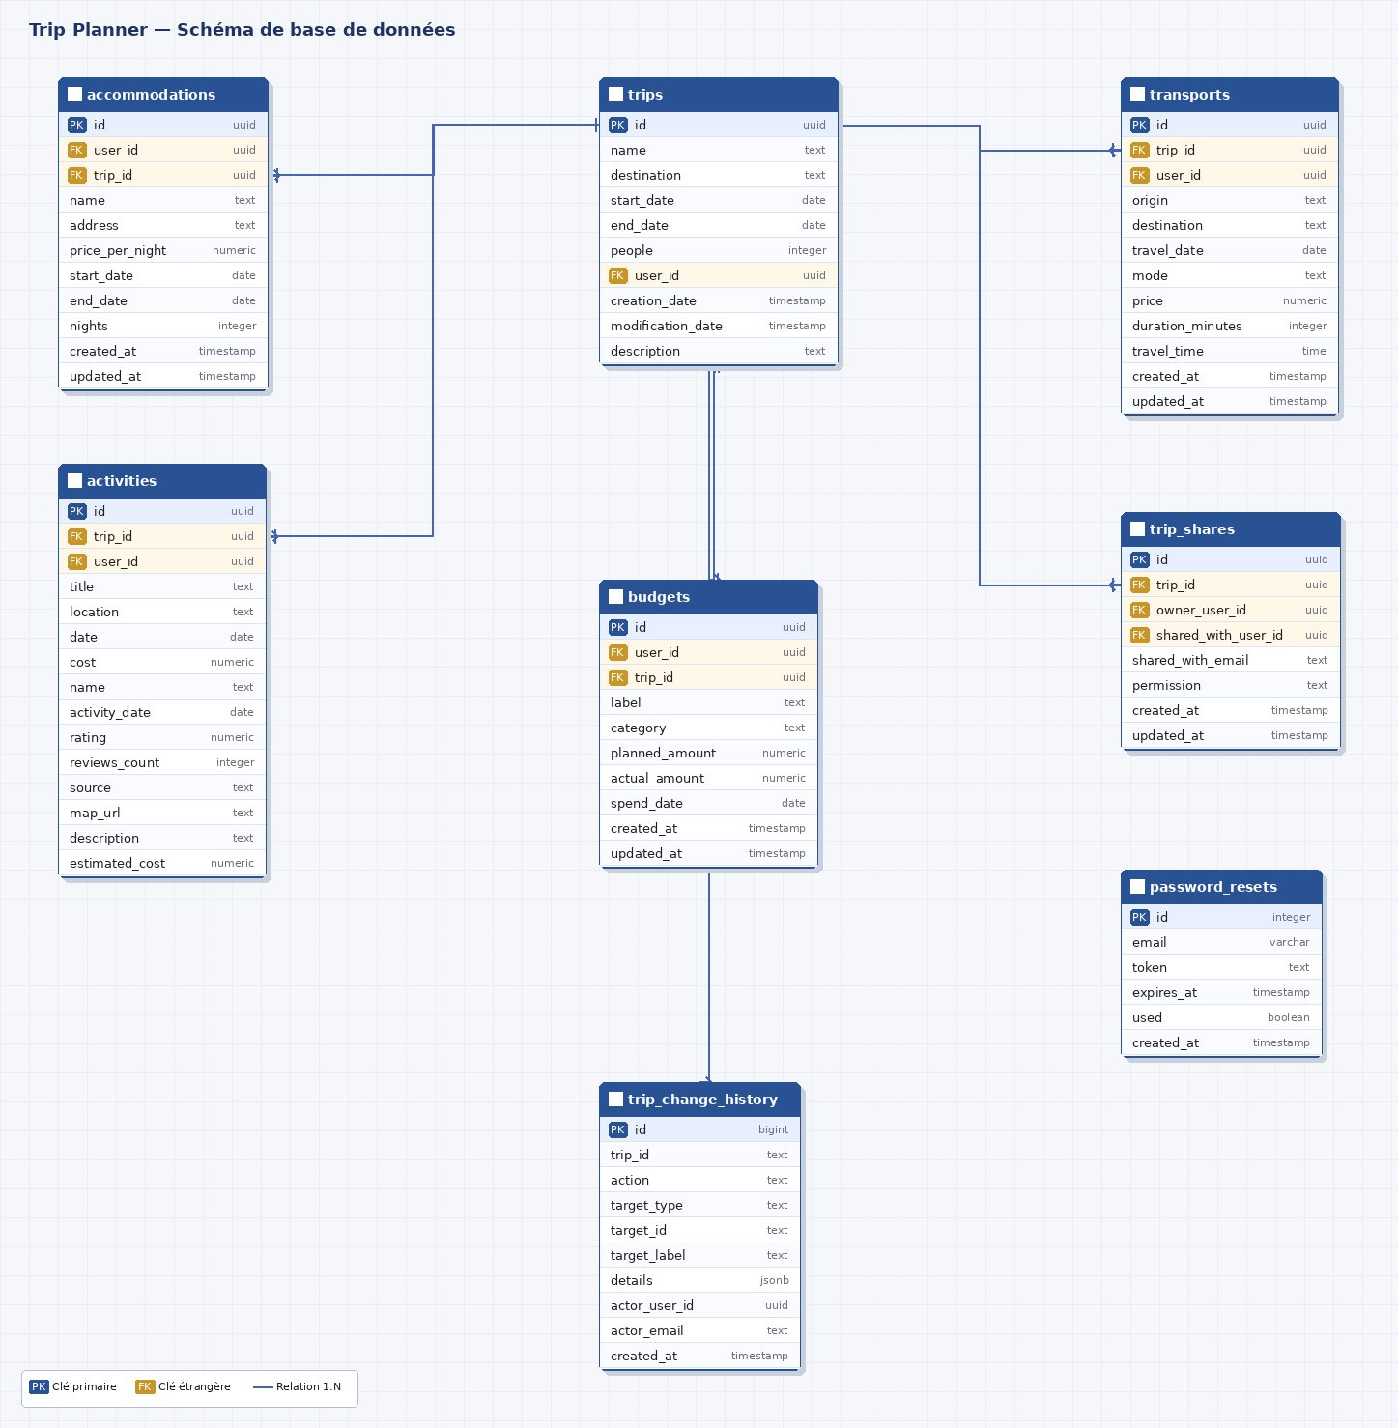
Figure 1 — Schéma ERD complet de Voygo (Supabase / PostgreSQL)

🔑 | Lecture du diagramme — Les colonnes en or (PK) sont les clés primaires. Les colonnes en bleu (FK) sont des clés étrangères pointant vers la PK d'une table parente. Les lignes pleines indiquent une relation 1:N (un voyage a plusieurs activités). La table trips est le pivot central du schéma.

3. Documentation des tables
Chaque table est décrite avec l'ensemble de ses colonnes, types, contraintes et une explication fonctionnelle. La colonne "Null." indique si le champ peut être vide (OUI) ou s'il est obligatoire (NON).

3.1 Table trips — Voyages

✈️ trips
Table centrale du schéma. Chaque ligne représente un voyage appartenant à un utilisateur.
Colonne | Type | Clé | Null. | Description
id | uuid | PK | NON | Identifiant unique du voyage (UUID v4, généré automatiquement)
name | text |  | NON | Nom du voyage donné par l'utilisateur (ex : "Vacances Tokyo 2026")
destination | text |  | OUI | Destination principale du voyage — utilisée pour le géocodage et les suggestions d'activités
start_date | date |  | OUI | Date de début du voyage (format YYYY-MM-DD)
end_date | date |  | OUI | Date de fin du voyage — doit être >= start_date
people | integer |  | OUI | Nombre de personnes du voyage (utilisé pour les calculs per capita)
user_id | uuid | FK | NON | Référence vers l'utilisateur propriétaire (auth.users.id de Supabase)
creation_date | timestamp |  | OUI | Date et heure de création du voyage
modification_date | timestamp |  | OUI | Date et heure de la dernière modification — mis à jour automatiquement
description | text |  | OUI | Notes libres / résumé du voyage rédigé par l'utilisateur

📝 | La destination peut être modifiée après création — le système propose alors de purger les éléments de planning liés à l'ancienne destination.  La suppression d'un trip déclenche une suppression en cascade sur activities, transports, accommodations, budgets, trip_shares et trip_change_history.  Le champ user_id établit la relation de propriété (owner). Les accès des collaborateurs sont gérés via trip_shares.

3.2 Table activities — Activités

🎯 activities
Stocke toutes les activités planifiées dans un voyage : visites, restaurants, excursions, etc.
Colonne | Type | Clé | Null. | Description
id | uuid | PK | NON | Identifiant unique de l'activité
trip_id | uuid | FK | NON | Référence vers le voyage parent (trips.id)
user_id | uuid | FK | NON | Utilisateur ayant créé l'activité
title | text |  | NON | Titre / nom de l'activité (ex : "Visite du Louvre")
location | text |  | OUI | Adresse ou nom du lieu — utilisé pour le géocodage sur la carte
date | date |  | OUI | Date planifiée de l'activité
cost | numeric |  | OUI | Coût réel de l'activité — peut alimenter le budget
name | text |  | OUI | Nom alternatif ou surnom de l'activité
activity_date | date |  | OUI | Date effective de l'activité (peut différer de date si modifiée)
rating | numeric |  | OUI | Note / évaluation de l'activité après le voyage (0 à 5)
reviews_count | integer |  | OUI | Nombre d'avis collectés (depuis OpenTripMap)
source | text |  | OUI | Source de la suggestion : "manual", "opentripmap", etc.
map_url | text |  | OUI | URL du point sur OpenStreetMap ou Google Maps
description | text |  | OUI | Description détaillée de l'activité
estimated_cost | numeric |  | OUI | Coût prévisionnel saisi lors de la planification (avant le voyage)

📝 | Les champs rating, reviews_count et source sont alimentés par l'intégration OpenTripMap lors de l'exploration de suggestions.  Le champ location est utilisé pour placer le marqueur sur la carte Leaflet (geocodage via Nominatim en fallback).  estimated_cost vs cost : estimated_cost est prévu avant le voyage, cost est le réel constaté pendant/après.

3.3 Table transports — Transports

🚆 transports
Regroupe tous les déplacements associés à un voyage : vols, trains, voitures de location, bateaux, etc.
Colonne | Type | Clé | Null. | Description
id | uuid | PK | NON | Identifiant unique du transport
trip_id | uuid | FK | NON | Référence vers le voyage parent (trips.id)
user_id | uuid | FK | NON | Utilisateur ayant créé l'entrée de transport
origin | text |  | OUI | Lieu de départ (ville, aéroport, gare)
destination | text |  | OUI | Lieu d'arrivée
travel_date | date |  | OUI | Date du trajet
mode | text |  | OUI | Mode de transport : "avion", "train", "voiture", "bateau", "bus", etc.
price | numeric |  | OUI | Coût total du trajet
duration_minutes | integer |  | OUI | Durée du trajet en minutes
travel_time | time |  | OUI | Heure de départ (HH:MM:SS)
created_at | timestamp |  | OUI | Date de création de l'entrée
updated_at | timestamp |  | OUI | Date de dernière modification

📝 | Le champ mode est une valeur textuelle libre — une contrainte CHECK ou une enum pourrait être envisagée pour normaliser les valeurs.  duration_minutes permet de détecter les conflits d'horaires dans le planning (heure départ + durée = heure arrivée).  Le prix est automatiquement disponible pour ajout rapide dans le module budget (UC-FEAT-06).

3.4 Table accommodations — Hébergements

🏨 accommodations
Contient les hébergements réservés ou planifiés pour un voyage : hôtels, Airbnb, campings, etc.
Colonne | Type | Clé | Null. | Description
id | uuid | PK | NON | Identifiant unique de l'hébergement
user_id | uuid | FK | NON | Utilisateur ayant créé l'hébergement
trip_id | uuid | FK | NON | Référence vers le voyage parent (trips.id)
name | text |  | OUI | Nom de l'hébergement (ex : "Hôtel du Louvre", "Airbnb Montmartre")
address | text |  | OUI | Adresse complète de l'hébergement — pour le geocodage carte
price_per_night | numeric |  | OUI | Prix par nuit en devise locale
start_date | date |  | OUI | Date d'arrivée (check-in)
end_date | date |  | OUI | Date de départ (check-out)
nights | integer |  | OUI | Nombre de nuits — peut être calculé comme end_date - start_date
created_at | timestamp |  | OUI | Date de création de l'entrée
updated_at | timestamp |  | OUI | Date de dernière modification

📝 | Le coût total de l'hébergement = price_per_night × nights. Ce montant peut être intégré directement dans le module budget.  L'adresse est utilisée pour afficher l'hébergement comme marqueur sur la carte interactive.  Un voyage peut avoir plusieurs hébergements (étapes multiples, changement de ville en cours de voyage).

3.5 Table budgets — Lignes budgétaires

💰 budgets
Stocke chaque ligne de dépense associée à un voyage. Permet le suivi prévisionnel vs réel par catégorie.
Colonne | Type | Clé | Null. | Description
id | uuid | PK | NON | Identifiant unique de la ligne budgétaire
user_id | uuid | FK | NON | Utilisateur ayant créé la dépense
trip_id | uuid | FK | NON | Référence vers le voyage parent (trips.id)
label | text |  | OUI | Libellé de la dépense (ex : "Vol Paris-Tokyo", "Hôtel Shinjuku")
category | text |  | OUI | Catégorie : "transport" | "logement" | "activites" | "repas" | "shopping" | "autre"
planned_amount | numeric |  | OUI | Montant prévu / budgété pour cette dépense
actual_amount | numeric |  | OUI | Montant réellement dépensé (renseigné après ou pendant le voyage)
spend_date | date |  | OUI | Date à laquelle la dépense a été effectuée
created_at | timestamp |  | OUI | Date de création de la ligne
updated_at | timestamp |  | OUI | Date de dernière modification

📝 | La différence (planned_amount - actual_amount) calcule l'écart budgétaire affiché dans le tableau de bord.  La catégorie permet les filtres par type et la répartition camembert. Les valeurs sont normalisées côté applicatif.  Un mode local (fallback navigateur localStorage) existe si l'API est indisponible — les données sont ensuite synchronisées.

3.6 Table trip_shares — Partages de voyage

👥 trip_shares
Gère les accès partagés d'un voyage entre plusieurs utilisateurs. Implémente le système de permissions read/edit.
Colonne | Type | Clé | Null. | Description
id | uuid | PK | NON | Identifiant unique du partage
trip_id | uuid | FK | NON | Voyage concerné par ce partage (trips.id)
owner_user_id | uuid | FK | NON | Propriétaire du voyage qui a initié le partage
shared_with_user_id | uuid | FK | OUI | Utilisateur invité (null si l'invitation est en attente d'acceptation)
shared_with_email | text |  | NON | Email de l'utilisateur invité — permet d'inviter avant la création de compte
permission | text |  | NON | Niveau d'accès : "read" (lecture seule) ou "edit" (édition complète)
created_at | timestamp |  | OUI | Date à laquelle le partage a été créé
updated_at | timestamp |  | OUI | Date de la dernière modification des droits

📝 | Le champ permission = "read" : le collaborateur peut consulter le voyage mais ne peut pas modifier les données.  Le champ permission = "edit" : le collaborateur peut ajouter, modifier et supprimer des éléments. Il ne peut pas supprimer le voyage ni gérer les partages.  shared_with_user_id peut être null si l'invitation a été envoyée par email avant que le destinataire crée un compte Voygo.  La révocation d'accès supprime la ligne correspondante dans cette table.

3.7 Table trip_change_history — Journal d'audit

📋 trip_change_history
Journal d'audit immutable enregistrant toutes les modifications apportées à un voyage. Permet la traçabilité complète.
Colonne | Type | Clé | Null. | Description
id | bigint | PK | NON | Identifiant auto-incrémenté (bigint pour les tables à fort volume)
trip_id | text |  | NON | Identifiant du voyage concerné (text pour tolérance si UUID malformé)
action | text |  | NON | Type d'action : "CREATE", "UPDATE", "DELETE", "SHARE", etc.
target_type | text |  | OUI | Type d'entité modifiée : "activity", "transport", "budget", "trip", etc.
target_id | text |  | OUI | Identifiant de l'entité modifiée
target_label | text |  | OUI | Libellé lisible de l'élément modifié (ex : "Vol Paris-Tokyo")
details | jsonb |  | OUI | Détails structurés de la modification (valeurs avant/après) au format JSON
actor_user_id | uuid |  | OUI | Identifiant de l'utilisateur ayant effectué l'action
actor_email | text |  | OUI | Email de l'utilisateur ayant effectué l'action (dénormalisé pour audit)
created_at | timestamp |  | OUI | Horodatage exact de l'action

📝 | Cette table est en écriture seule (append-only) : les lignes ne sont jamais modifiées ni supprimées pour garantir l'intégrité du journal.  Le type bigint pour id (auto-increment) est choisi car cette table peut croître très rapidement sur un voyage très actif.  Le champ details en jsonb permet de stocker des structures variables selon le type d'action sans schema rigide.  actor_email est dénormalisé pour permettre l'audit même si l'utilisateur supprime son compte ultérieurement.

3.8 Table password_resets — Réinitialisation mot de passe

🔒 password_resets
Stocke les jetons temporaires générés lors d'une demande de réinitialisation de mot de passe.
Colonne | Type | Clé | Null. | Description
id | integer | PK | NON | Identifiant auto-incrémenté
email | varchar |  | NON | Adresse email de l'utilisateur ayant demandé la réinitialisation
token | text |  | NON | Jeton aléatoire sécurisé (hash SHA-256 ou UUID) envoyé par email
expires_at | timestamp |  | NON | Date et heure d'expiration du jeton (typiquement +1 heure)
used | boolean |  | NON | Indique si le jeton a déjà été utilisé — empêche la réutilisation
created_at | timestamp |  | OUI | Date de création du jeton

📝 | Un jeton ne peut être utilisé qu'une seule fois : le champ used passe à TRUE après utilisation.  La vérification de validité combine : token existant + used = FALSE + expires_at > NOW().  Les jetons expirés doivent être purgés périodiquement (job CRON ou trigger PostgreSQL).  Cette table est indépendante du système d'authentification Supabase natif — elle gère le flow personnalisé de reset.

4. Relations entre tables
Le tableau ci-dessous récapitule l'ensemble des relations de clés étrangères du schéma. Toutes les relations sont de type 1:N (un enregistrement parent peut avoir plusieurs enregistrements enfants).

Table enfant | Clé étrangère |  | Table parente | Clé primaire | Cardinalité | Description
activities | trip_id | → | trips | id | 1:N | Un voyage contient 0..N activités
activities | user_id | → | auth.users | id | N:1 | Chaque activité est créée par un utilisateur
transports | trip_id | → | trips | id | 1:N | Un voyage contient 0..N transports
transports | user_id | → | auth.users | id | N:1 | Chaque transport est créé par un utilisateur
accommodations | trip_id | → | trips | id | 1:N | Un voyage peut avoir 0..N hébergements
accommodations | user_id | → | auth.users | id | N:1 | Chaque hébergement est associé à un utilisateur
budgets | trip_id | → | trips | id | 1:N | Un voyage a 0..N lignes budgétaires
budgets | user_id | → | auth.users | id | N:1 | Chaque ligne est créée par un utilisateur
trip_shares | trip_id | → | trips | id | 1:N | Un voyage peut être partagé avec 0..N utilisateurs
trip_shares | owner_user_id | → | auth.users | id | N:1 | Référence le propriétaire qui a initié le partage
trip_shares | shared_with_user_id | → | auth.users | id | N:1 | Référence l'utilisateur invité (nullable)

⚠️ | Suppression en cascade — La suppression d'un enregistrement trips déclenche la suppression en cascade de toutes les entités liées : activities, transports, accommodations, budgets, trip_shares et trip_change_history. De même, la suppression d'un compte utilisateur supprime tous ses voyages et données associées.

4.1 Schéma des dépendances
La table trips est le nœud central du schéma. Toutes les entités métier en dépendent via une clé étrangère trip_id. Voici la hiérarchie de dépendance :

auth.users (Supabase) | → | trips (owner via user_id)
trips | → | activities · transports · accommodations
trips | → | budgets · trip_shares · trip_change_history
trips | ↗ | password_resets (table indépendante — liée par email uniquement)

5. Règles métier et contraintes d'intégrité
Cette section détaille les contraintes qui garantissent la cohérence des données, au-delà des simples contraintes de clés étrangères.

5.1 Contraintes de données
trips.end_date >= start_date | Un voyage ne peut pas se terminer avant d'avoir commencé
trips.people > 0 | Le nombre de personnes doit être positif
accommodations.nights >= 1 | Un hébergement dure au moins une nuit
accommodations.end_date > start_date | Le check-out doit être strictement après le check-in
budgets.category | Valeur parmi : transport, logement, activites, repas, shopping, autre
trip_shares.permission | Valeur parmi : "read" ou "edit" uniquement
password_resets.used | Passage à TRUE irréversible — un jeton utilisé ne peut pas être réactivé
trip_change_history | Table append-only — pas de UPDATE ni DELETE autorisés

5.2 Règles de sécurité et d'accès (Row Level Security)
Supabase implémente des politiques RLS (Row Level Security) PostgreSQL pour garantir que chaque utilisateur ne peut accéder qu'à ses propres données.

- trips : accessible si user_id = auth.uid() OU si un enregistrement trip_shares valide existe
- activities, transports, accommodations, budgets : accessibles si le trip_id est accessible à l'utilisateur
- trip_shares : en lecture pour owner_user_id ou shared_with_user_id — en écriture uniquement pour owner_user_id
- trip_change_history : accessible en lecture aux utilisateurs ayant accès au voyage concerné
- password_resets : accessible uniquement par le service d'authentification (pas de RLS utilisateur)

5.3 Intégrité référentielle et cascades
Action déclencheur | Comportement | Impact
DELETE trips | CASCADE | Suppression de toutes les activités, transports, hébergements, budgets, partages et historique
DELETE auth.users | CASCADE | Suppression de tous les voyages de l'utilisateur et données associées
DELETE trip_shares | SET NULL | shared_with_user_id → NULL (partage révoqué, log conservé)
UPDATE trips.destination | Application | Proposition de purge des activités et transports liés à l'ancienne destination
INSERT trip_change_history | Append-only | Insertion uniquement — pas de UPDATE ni DELETE possible

6. Tableau de synthèse
Récapitulatif rapide de toutes les tables, leur rôle, leur volume estimé et leurs colonnes clés.

Table | Colonnes | Volume | Rôle fonctionnel
trips | 10 col. | Moyen | Pivot central — chaque voyage de l'application
activities | 15 col. | Élevé | Activités planifiées avec données enrichies OpenTripMap
transports | 12 col. | Moyen | Déplacements entre étapes du voyage
accommodations | 11 col. | Faible | Hébergements avec prix par nuit et dates check-in/out
budgets | 10 col. | Élevé | Lignes de dépenses avec suivi prévu vs réel
trip_shares | 8 col. | Faible | Gestion des accès partagés et niveaux de permissions
trip_change_history | 10 col. | Très élevé | Journal d'audit append-only de toutes les modifications
password_resets | 6 col. | Faible | Jetons temporaires de réinitialisation mot de passe

